Министерство науки и высшего образования Российской Федерации

Федеральное государственное бюджетное образовательное учреждение

высшего профессионального образования

«Владимирский государственный университет

имени Александра Григорьевича и Николая Григорьевича Столетовых»
(ВлГУ)

Кафедра информационных систем и программной инженерии

Лабораторная работа №3
по дисциплине «Графические технологии»

Тема работы: «РАЗРЕЗ ДЕТАЛИ»

Выполнил:
студент гр. ЗИСТуд-124
Возисов Иван Алексеевич

Принял:
Озерова М.И.

Владимир 2025

Цель работы
Приобретение практических навыков в использовании основных команд AutoCAD 2020: Смещение, Удлинение, Cтирание, Сопряжение, Штриховка. Выполнение упражнений по использованию объектной привязки (к конечной точке, к середине, перпендикуляр), созданию слоев, изменению типа линий, использованию режима ОРТО.
Выполнение работы
Выполнение задания на бумаге согласно варианту №7 представлено на рисунке:

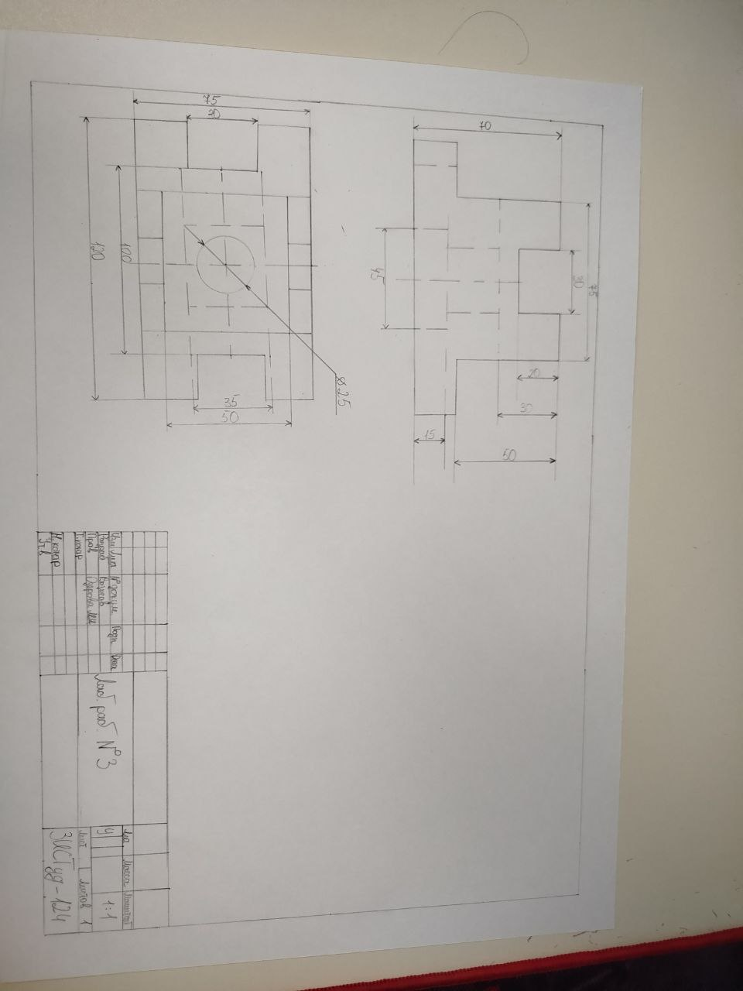

Вывод

В ходе выполнения работы изучены методы разрезания фигур.

